Heinrich-Hertz-Schule
Stadtteilschule/Gymnasium
22303 Hamburg, Grasweg 72

Anmeldebogen für die 5. Klasse im Schuljahr 26/27
Bitte geben Sie diesen ausgefüllten Anmeldebogen zusammen mit dem
Anmeldeformular ab, das Sie von der Grundschule enthalten haben.

Name, Vorname: _______________________________________

Geschwisterkind an der HHS im kommenden Schuljahr: ja □ nein □ 

falls ja, Name, Vorname, Klasse: _________________________________

Empfehlung zur Schullaufbahn: Stadtteilschule □ Gymnasium □ 

Förderung nach §12 (Inklusion): ja □ nein □ 

falls ja, Förderschwerpunkt: ______________________________
(Sehen, Hören, körperliche und motorische Entwicklung, Autismus, geistige Entwicklung, Lernen, Sprache, emotionale und soziale Entwicklung)

Deutsch-Förderung an der Grundschule oder privat: ja □ nein □ 

Mathe-Förderung an der Grundschule oder privat: ja □ nein □ 

Besondere Interessen und Stärken: __________________________

Gewünschte Mitschüler*innen Nicht gewünschte Mitschüler*innen

Für die PROFILWAHL drei Wünsche angeben: | Erstwunsch | Zweitwunsch | Drittwunsch
Bandklassen (es werden zwei Band-Klassen eingerichtet)  Weitere Informationen bitte unten ausfüllen! | □ | □ | □
Chor mit Tanz-Klasse | □ | □ | □
Teamsportklasse | □ | □ | □
Leichtathletikklasse | □ | □ | □
Tennisklasse | □ | □ | □
Basketballklasse | □ | □ | □

Sport-Leistungsklasse  (nur ankreuzen, wenn die Aufnahme in der Klasse nach der Sichtung bestätigt wurde) | □

Den folgenden Teil nur ausfüllen, wenn die Band-Klasse als Wunsch angegeben wurde:

O Ich möchte in der Band-Klasse folgendes Instrument neu lernen (Mehrfachnennungen möglich):
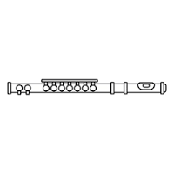  Querflöte |  | 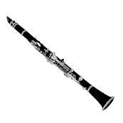  Klarinette
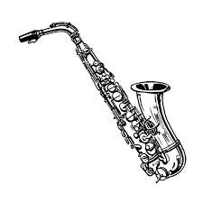  Saxophon |  | 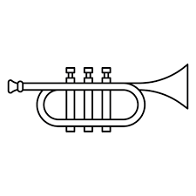  Trompete
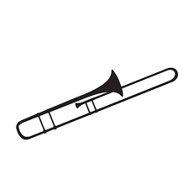  Posaune |  | 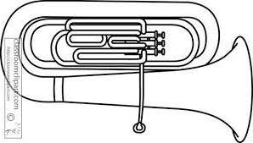  Euphonium/Tuba
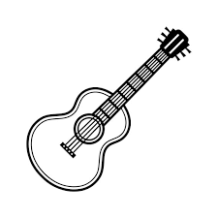  Gitarre |  | 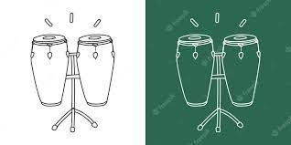  Percussion  (Cajon, Congas…)

O Ich spiele schon ein Instrument, das ich auch in der Band-Klasse spielen möchte: _______
______________________________________ Seit wann? ________________________

O Ich bekomme weiterhin Instrumentalunterricht.

_____________________ _____________________________
Datum Unterschrift

